Volgende leden mogen we feliciteren met hun verjaardag in juni: Esmeralda Christiaens, Julia Geboers, Martin Eerdekens en Nelly Vandevliet zijn deze maand de gelukkigen. Van harte proficiat

Zij die we liefhebben,
Gaan nooit weg.
Ze lopen met ons mee,
Elke dag.
Onzichtbaar en niet hoorbaar,
Maar altijd daar,
Altijd gemist
Altijd geliefd
Altijd zeer dierbaar

Op dinsdag 23 mei is Jozef Bloemen overleden.
Jozef is de zoon van Henri en Lucie Bloemen Ooms
Langs deze weg willen we als okra gemeenschap onze deelneming betuigen bij dit verlies.

Bezoek aan de kaasmakerij Catharinedal in Achel
Op donderdag 25 mei bezochten we Kaasboerderij Catharinedal in Achel. Het bezoek startte om 14 u en allereerst kregen we een woordje uitleg over het ontstaan van de hoeve die bij het ontstaan een tienden schuur was van een klooster dat op deze plaats ontstond. Er zijn trouwens nog wat meer resten uit die tijd denk maar aan een gedeelte van de omwalling van dat klooster. Tijdens de Franse revolutie werden de kloosterlingen verjaagd over de grens en raakte het klooster in verval. Het is pas op het einde van de 19e eeuw dat men het domein gerenoveerd werd maar de kloosterlingen zijn nooit meer terug gekeerd.
Met de renovatie van de tienden schuur ontstond een boerderij die sinds de jaren 30 van vorige eeuw in bezit kwam van de familie Boonen. Maar omdat de hoeve in het midden van Achel staat was er weinig of geen plaats om uit te breiden. De oplossing werd snel gevonden en voor het melkvee werd een nieuwe hoeve gebouwd juist buiten Achel centrum. Op dit moment telt de hoeve een veestapel van ongeveer 80 koeien die een uitstekende melk leveren die verwerkt kan worden tot rauwmelkse kaas. (dat kan alleen wanneer de melk geproduceerd wordt in uiterst hygiënische omstandigheden). Van al die melk worden er kazen , boter, yoghurt
en tal van andere producten gemaakt. Ook geiten- en schapenmelk worden er tot kaas en andere zuivelproducten verwerkt. Deze melk wordt door andere bedrijven aangeleverd.
Na het woordje uitleg konden er nog vragen gesteld worden aan de kaasmaker zelf een ook dat was een levendig praatje. Nadien bezochten we het hart van het bedrijf namelijk de plaats waar men al dat lekkers produceert en daarna bezochten we een van de 13 rijpingskamers. Na al die uitleg kreeg je natuurlijk ook een aantal kaasjes voorgeschoteld en hierbij was ook hun pareltje te proeven, namelijk de Grevenbroeker Blauwe, een blauwschimmelkaas die in 2009 werd uitgeroepen tot beste blauwschimmelkaas ter wereld. Afgesloten werd met een bolletje heerlijk vanille roomijs ook zelf gemaakt natuurlijk. Na het proeven bezochten we nog even de winkel en afgesloten werd er op een terrasje in Achel om nog even gezellig bij te praten. Als illustratie enkele foto’s.
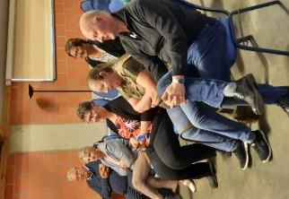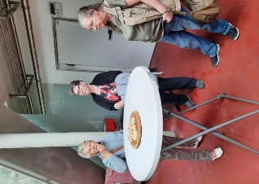
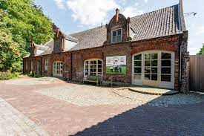

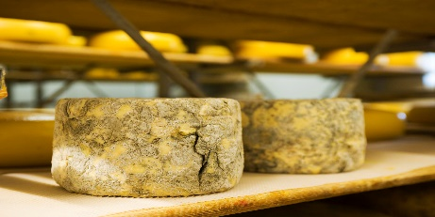

Onze volgende activiteiten
Donderdag 1 juni
Reis naar Oostende voor anker.
Hiervoor kon je inschrijven een tijdje terug maar slechts 6 leden gaan mee. We bezoeken hier een aantal zeilschepen die aangemeerd liggen in Oostende. Nadien wordt de stad verkend en zullen we heer waarschijnlijk wel ergens een terrasje vinden om onze dorst te laven.

Donderdag 15 juni
Petanque toernooi.
Donderdag 15 juni is er ons petanque toernooi waarvoor je nog steeds kan inschrijven bij Lucien Verboven of de dag zelf aan de pleinen van de Moffel. Gestart wordt er om 12u 45.

Wijndegustatie
Ook op donderdag 15 juni is er onze 1ste wijndegustatie. We gaan proberen u uit te leggen hoe wijn gemaakt wordt en wat de invloed is van het vinificatieproces op de wijn. Dit doen we aan de hand van een degustatie van een 4 tal wijnen allemaal gemaakt van dezelfde druif uit hetzelfde gebied maar toch zo anders als je ze proeft. Deelnemen kan nog steeds door je aan te melden bij Willy (zie OKRAnt juni)
Zeker doen!!!!!!!!

Donderdag 22 juni
Crea namiddag
Thema: rozen knippen uit eierkartons.
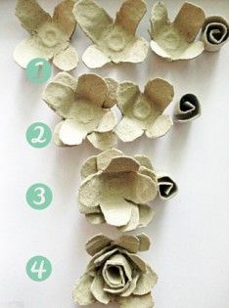

Tijdens deze namiddag knippen we de rozen uit en stellen we ze samen. Eventueel kan je de roosjes reeds kleuren.
De deelnemers van de vorige workshops krijgen de lijst mee toegevoegd. Wil je alsnog meedoen volstaat het een seintje te geven bij Lilianne of Esmeralda

IJsje likken
Ook dit jaar trakteren we weer iedereen op een ijsje maar hier moeten we nog even wachten op echt warm weer en dat hebben we de eerstvolgende dagen nog niet. We hopen dit ergens nog deze maand of begin volgende maand te organiseren. Jullie worden zeker op de hoogte gehouden als het zover is.
Graag vermeld ik nog de zomerhappening “Okra Zomert”
Op dinsdag 4 juli maar info in deze vind je in de OKRAnt. Nieuw dit jaar is dat jullie kleinkinderen ook welkom zijn. Trouwens iedereen is welkom of je wel of niet lid bent
Wel tijdig inschrijven als het kan.

Noteer alvast deze datum in je agenda.
Dinsdag 8 augustus kan je best vrijhouden want die dag hebben we onze zomerbarbecue.
En wat die dag zo speciaal maakt is dat we alle leden uitnodigen om een rondrit te maken met het toeristisch treintje. Deze rondrit wordt u aangeboden. Verdere informatie krijg je begin juli, dan zijn de plannen concreet. 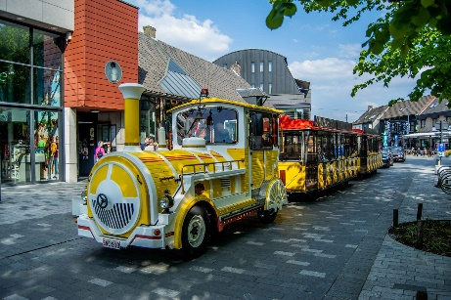

De oplossing van waar deze brievenbus staat krijg je volgende maand.
